Podklad pro výzvu Design & Build

Název akce: Husova 9 – oprava bytu č. 16
Adresa, parcela, k.ú.: Husova 172/9, Brno, parc. č. 1141, k.ú. Staré Brno
Památková ochrana: Ne
Dotčené sousední pozemky – nutnost projednání se sousedy (ano/ne): ne
Zdroj financování (oprava, investice): oprava
Dispozice a výměra bytu: 5.NP; 22,3 m²; dispozice 1kk
Popis stávajícího stavu:
Bytový dům Husova 9, Brno má 1 podzemní a 5 nadzemních podlaží. Předmětem opravy je byt č. 16 situován v 5.NP tohoto bytového domu. Dispozičně je byt rozdělen na pokoj s kuchyňskou linkou, předsíň a koupelnu s WC. Vstupní bytové dveře jsou osazeny v dřevěné zárubni. Kuchyně je napojena na původní stoupací, nerekonstruovaná, stoupací potrubí. Byt má původní přívody elektrické energie a původní bytový rozvaděč. V bytě je původní koupelna se starými rozvody ZTI a nevyhovujícími zařizovacími předměty. V předsíni, v kuchyni a pokojích je původní dřevěná podlaha a v koupelně a na WC keramická dlažba.
Požadavky na zhotovitele:
  - Předmětem zakázky je oprava bytové jednotky č. 16.
  - Před zahájením stavebních prací bude provedena prohlídka, průzkum a zaměření bytu.
  - Bude demontována kuchyňská linka spolu s keramickým obkladem na stěnách, vestavná skříň v předsíni. V koupelně a na WC budou demontovány stávající zařizovací předměty (umyvadlo, vana, záchodová mísa) a veškeré keramické obklady a dlažba.
  - Vyzdívky budou zděné z pórobetonových tvárnic. Odhlučnit stávající instalační šachtu a konstrukčně zajistit zavěšení závěsného WC na stěnu instalační šachty.
  - Stávající dispozice zůstane stejná. Pouze proběhnou následující drobné změny:
Příčka mezi koupelnou a pokojem se posune směrem do pokoje asi o 200 mm tak, aby se do koupelny vešel sprchový kout alespoň 800 x 800 mm, umyvadlo min. 500 mm a užší pračka – viz schéma. Součástí díla bude i statické posouzení a návrh nové lehké nenosné příčky, případně její podepření pro roznesení zátěže do svislých stěn - viz schéma níže.
Okno v koupelně zazdít.
  - Budou provedeny nové rozvody vody a kanalizace,
  - Budou vyměněna i svislá stoupací potrubí na výšku celého podlaží. Bude použito potrubí se sníženou hlučností. Stoupací potrubí budou napojena v podlaze a stropní konstrukci tak, aby nebylo nutné při budoucích opravách ostatních bytů zasahovat do těchto opravených bytů.
  - V bytě jsou osazeny nové vodoměry pro studenou a teplou vodu opatřené modulem pro dálkový odečet v síti LoRaWAN s nastaveným denním odečtem a externí anténou, která v bytě zůstanou. Vodovody je v případě potřeby možné demontovat a opětovně namontovat na jiné místo. Prostor pro vodoměry musí být přístupný i po montáži kuchyňské linky, dostatečně velký, umožňující jejich pohodlnou výměnu.
  - Budou vybourány stávající zařizovací předměty a kompletně vyměněny všechny rozvody odpadů a vody, včetně stoupaček v bytě. V koupelně zřízen vývod pro připojení pračky. Veškeré rozvody budou vedeny ve zdi.
  - Stávající rozvod plynu v bytě odstranit. V případě, že bude rušena přípojka, pak řešit zaslepení stávajícího přívodu. Drážky po bourání zednicky zapravit.
  - Pro byt bude zřízen nový přívod el. energie a 3-fázový jistič . Součástí zakázky jsou i případné úpravy ve stávajícím elektroměrovém rozvaděči a na přívodu do bytu. Případné zásadní změny elektroměrové skříně (jako její výměna nebo úprava pozic vystrojení) budou řešeny ze strany objednatele.
  - Zřídit připojení pro pračku (voda, odpad).
  - Vývody u kuchyňské linky musí být zpřístupněny (nejlépe pod dřezem, popř. za šuplíkem – nesmí být za spotřebiči).
  - Zařizovací předměty – osazení zařizovacích předmětů bude provedeno dle technických listů výrobce a platných norem. Osadit závěsné WC, typu např. Geberit.
  - Stojánková páková baterie u umyvadla s ovládáním odtoku. U sprchy nástěnnou baterii se sprchovou posuvnou tyčí pro uchycení sprchy (tyč umístit pro pohodlné sprchování osob až do výšky 190cm).
  - Před předáním díla bude proveden důkladný a velmi pečlivý závěrečný úklid všech místností bytu včetně umytí oken z venkovní i vnitřní strany tak, aby byl byt připraven k okamžitému předání nájemci do užívání.

Podlahy
  - Podlahy v celém bytě srovnat do jedné výškové úrovně a navrhnout nové skladby. Řešit provedení kročejových izolací s ohledem na umístění bytu a prostorové možnosti konstrukce. Přípustná tolerance rovinnosti podlah na 2 m je ± 2 mm (ČSN 74 4505 – místnosti pro pobyt osob).
  - Nová skladba podlahy bude uzpůsobena technickým požadavkům pro uložení finální nášlapné vrstvy v podobě plovoucí vinylové podlahy s integrovanou akustickou podložkou (click) ve všech místnostech. Podkladní část pro vinyl musí splňovat požadavky výrobce podlahové krytiny. Podlahová krytina z plovoucí vinylové podlahy s integrovanou akustickou podložkou (dle výběru investora) – 100 % vodotěsnost, tloušťka nášlapné vrstvy min. 0,4 mm, třída zátěže min. 23-32, odolnost proti poškrábání min. MSR B1, kročejový útlum min. 16 db, protiskluznost min. R9. Originální soklové lišty z vinylu vyrobené přímo z podlahoviny. V koupelně, v komoře a na WC doplnit hydroizolaci podlahy. U sprchového koutu i hydroizolaci stěn a koutů. Všechny vnitřní rohy a spoje mezi keramickým obkladem a vinylovou podlahou budou esteticky začištěny silikonem.
  - Dekor plovoucí vinylové podlahy vybere objednatel dle předložených vzorků (zhotovitel musí počítat s takovou cenovou relací, aby mohl objednateli nabídnout výběr min. 10 různých dekorů (za dekor se nepovažuje jen jiná barva stejného dekoru).
  - Osadit zarážky dveří nebo nárazníky na kliky. U obkladů, keramické dlažby a vinylové podlahy z dílců dodat i náhradní dílce pro případ budoucích oprav.

Stropy
  - Strop se přetáhne perlinkou a následně přeštukuje. V koupelně se použije SDK podhled.
Stěny
omítky a malby
  - Staré a nové omítky budou napojeny tak, aby nedocházelo k vypraskání spoje. Povrch všech stěn pak bude sjednocen provedením nové štukové vrstvy po celé ploše. Ze stěn budou před opravou odstraněny veškeré skoby, hmoždinky, háčky a podobně. Přípustná tolerance rovinnosti omítek na 2 m je 5 mm (ČSN EN 13 914-2 – třída 3). U vyrovnání omítek je nutné dbát na to, aby nebyly viditelné nerovnosti při styku s obložkami dveří, podlahovými lištami apod. a nevznikaly potom různě velké mezery pro dodatečné dotmelení.
  - Výmalbu provést dříve než se provede osazení radiátorů.
  - Výmalba bude bílá z malířské směsi. Malířské práce budou zahrnovat rovněž oškrábání původních vrstev malby nebo zbytků tapet, přebroušení nových štukových omítek a penetraci. V případech, kde hrozí prostupování skvrn z původních omítek, bude použit systémový podkladní nátěr, který tomu zabrání.

keramické obklady
  - Veškeré původní keramické obklady odstranit vždy, keramické obklady do koupelny a WC navrhnout nové. Zhotovitel předloží objednateli min. 10 vzorků na výběr. Dekor bude schválen investorem (koupelna do výšky 2,1 m, WC do výšky 1,5-1,6 m), všechny vnitřní rohy a spoje mezi ker. obkladem a zařizovacím předmětem budou zasilikonovány, ukončení obkladů bude zapesrováno štukovou omítkou, styk mezi omítkou a okny, parapety, zárubní atd. bude opatřen akrylátovým tmelem, u rohových spojů obkladů budou použity nerezové lišty.
  - V případě, kdy jsou stupačky v místech, kde je obklad a dlažba, pak navýšit výměru dlažby a obkladů ve výkazu výměr za účelem uschování pro doplnění v případě následného porušení při rekonstrukci. Je nutné mít stejnou šarži.
  - Doplnit svislou hydroizolační vrstvu za sprchový kout.
Dveře
vstupní dveře a zárubně
  - Stávající vstupní dveře budou demontovány a nahrazeny novými.
  - U nových dveří řešit - tepelnou odolnost, zvukovou neprůzvučnost (min. 32 dB), PBŘ – dle požárně-bezpečnostní zprávy, bezpečnostní kování s překrytím vložky třída 4, kukátko, štítek na jméno.
  - Dveře budou v kovové zárubni s těsněním v drážce a masivním prahem. Dveřní výplň požadujeme minimálně děrovanou/odlehčenou dřevotřísku, povrchová úprava CPL – lamino.
  - Dveřní panty – nastavitelné.
Interiérové dveře
  - Stávající interiérové dveře budou demontovány a nahrazeny novými v obvyklých rozměrech 800/1970 mm – do pokoje, 700/1970 mm do koupelny
  - U nových dveří – budou dodány dle typu místností (obytné místnosti – částečně prosklené ze 2/3 z matného skla; koupelna/WC – plné). Dveřní výplň požadujeme minimálně děrovanou/odlehčenou dřevotřísku, povrchová úprava CPL – lamino. Design dveří sladit s vinylovou podlahou.
  - Min. šířka dveří 800 mm, na WC – mm a do koupelny min. šířka 700 mm.
  - Zárubně obložkové dle tloušťky příslušné stěny. Obložky budou při styku se stěnou zapravené akrylátem.
  - Kování v celém bytě sjednotit. Povrchová úprava – nerez matná. Vyhýbat se hliníkovému a plastovému kování. Do koupelny a na WC – sada WC.

Okna
- Stávající plastová okna bude potřeba prohlídnout a případně opravit a seřídit kování, v případě potřeby vyměnit těsnění a vyčistit.

Koupelna a WC
- Zařizovací předměty v koupelně - čtvercový sprchový kout velikosti min 800x800 mm, dveře skleněné posuvné. Umyvadlo šířky 55cm dle prostorových možností a dle výběru investora, s odpadním sifonem – dekor chrom (ne hadicí), stojánkovou pákovou baterií a ovládáním odtoku. U sprchy osadit nástěnnou baterii se sprchovou posuvnou tyčí pro uchycení sprchy. Tyč umístit pro pohodlné sprchování osob až do výšky 190 cm. Všechny baterie musí být osazeny úspornými perlátory včetně sprchové hlavice. Osadit elektrický koupelnový žebřík s termostatem a zřídit větrání s časovým doběhem.
- Zařizovací předměty na WC – Bude osazeno nové závěsné WC (např. Geberit) a zřízeno nucené větrání s časovým doběhem.
- Nad umyvadlo bude nalepeno na obklad zrcadlo 50x80xm s fazetou.
- Design zařizovacích předmětů dle výběru investora. Zhotovitel předloží výběr min. 5 designových řešení. Provedení – keramika bílá, sifony a baterie – chrom.
Elektroinstalace
- Silnoproudé rozvody, zásuvkové i světelné obvody budou nové. Součástí dodávky budou i LED svítidla zapuštěná do podhledů. Požadované parametry:
Příkon ≥ 18 W
Barevná teplota 3000 K
Světelný tok ≥ 700 lm
Vyzařovací úhel ≥ 100°
Počet svítidel (pokoj, kuchyň) 2 kus
Počet svítidel (chodba nad 20 m²) 3 kus
Počet svítidel (chodba pod 20 m²) 1 kus
- V místnostech se dvěma svítidly budou osazeny dvojité vypínače umožňující rozsvícení každého svítidla zvlášť. Rozmístění vypínačů bude provedeno podle běžných zvyklostí u dveří do místností. Rozmístění zásuvek bude navrženo takto:
    - Kuchyňský kout 9 kusů celkem
      - pod linkou 4x jednozásuvka
      - nad linkou 3x dvojzásuvka
    - Obývací pokoj 4 kusů celkem
    - Pokoj 4 kusů celkem
    - Chodba pod 20 m² 1xjednozásuvka
    - Koupelna – … 1x dvojzásuvka, 1x dvojzásuvka pro pračku a sušičku, 1x dvojvypínač pro světlo a ventilátor
- Vypínače a zásuvky u elektroinstalace a světla budou v barvě bílé.
  - V kuchyni bude proveden rozvod umožňující i montáž elektrického sporáku se sklokeramickou nebo indukční varnou deskou jako alternativy ke sporáku kombinovanému, zapojení myčky, digestoře, lednice s mrazákem, mikrovlnné trouby, ostatních běžných kuchyňských spotřebičů, a osvětlení linky. Odpovídajícím způsobem bude doplněn bytový rozvaděč. V kuchyni jsou uvažovány linky se zadní obkladovou deskou. Vývody kabelů pro horní zásuvky a vypínače tedy musí mít dostatečnou rezervu, umožňující vysunutí na tuto desku. Revizní zpráva bude vystavena pro celý byt, bytový rozvaděč i přívod od elektroměrového rozvaděče na chodbě. Revize by měla být objednateli dodána min. 4 týdny před termínem dokončení stavby s ohledem na nutnost požádat distributora o připojení bytu či provedení změn na hlavním jističi.
  - V chodbě bude na stropě umístěn autonomní požární hlásič.

Slaboproud – připojení bytu na STA
  - Provést rozvedení husích krků (vč. kabeláže) pro budoucí rozvod SLB rozvodů pro internet datovým kabelem kat. 5E a pro anténu TV koaxiálním kabelem. Ukončení bude provedeno v obývacím pokoji dvourámečkem. Dále bude husí krk doveden až na hranici bytové jednotky v chodbě (krabice + víčko).
  - Prověřit funkčnost rozvodů STA. Pokud je rozvod STA nefunkční, propojený mezi byty, nebo chybí úplně, bude proveden nový (1x AV-TV zásuvka/pokoj). K protažení koaxiálního kabelu do bytu budou využity chráničky s datovými kabely.
  - Domovní telefon bude dodán nový, bude osazen a zprovozněn

Vytápění
- V domě je centrální vytápění. U původních radiátorů zkontrolovat spád z důvodu možnosti odvzdušnění radiátorů. Vypuštění a napuštění systému vytápění z důvodu jeho úpravy si organizačně zajistí zhotovitel. Během topné sezóny, kdy nebude možné systém vypustit, je nutné použít případně zmrazovací technologii pro odpojení a nové napojení bez vypouštění systému. Tuto technologii lze použít i mimo topnou sezónu. Otopná tělesa a rozvody topení budou ponechány původní, budou však demontovány, očištěny, chemicky vyčištěny, odmaštěny, opatřeny bílým nátěrem a budou zavěšeny na původní místo. Bílým nátěrem budou natřeny i viditelné přívody k otopným tělesům. Zároveň by nemělo dojít k seschnutí těsnění mezi články radiátorů. Na každém radiátoru je osazen měřič spotřeby tepla, který je nutno demontovat, a uložit tak, aby mohl být vrácen na stejný radiátor. Než budou radiátory namontovány zpět, proběhne výmalba stěn za radiátory. V koupelně doplnit elektrický koupelnový žebřík s termostatem.

Ostatní požadavky na zhotovitele
- Zařízení staveniště v potřebném rozsahu zajistí kompletně zhotovitel včetně případného záboru veřejného prostranství, oplocení, dopravního značení apod.
- Odběr vody a elektrické energie pro stavbu musí být měřen. Pro odběr vody je možné využít bytové rozvody opatřené vodoměry. K elektrické energii však byty připojeny nejsou. Zhotovitel buď požádá EG.D o krátkodobé připojení elektřiny na hladině nízkého napětí za účelem provedení stavebních prací. S libovolným dodavatelem uzavře smlouvu o distribuci a dodávce elektřiny. A nechá osadit elektroměr. Nebo použije vlastní certifikovaný staveništní rozvaděč s elektroměrem, který napojí v rozvodně domu (1.PP) na společnou spotřebu.
- Práce budou probíhat za běžného provozu domu.
- Zhotovitel je povinen v souladu se smlouvou informovat ostatní nájemce v domě o harmonogramu prací, zejména těch hlučných, které je budou omezovat. A nejen nájemce bytů, ale i nájemce nebytů. Nejlépe vhození informačního letáku do schránek všech nájemců a zároveň vylepení informací u vstupu na nástěnku, případně jiné vhodné místo.
- Zhotovitel uveřejní v domě mimo jiné informace i telefonický a e-mailový kontakt na odpovědnou osobu, která za opravu bytu zodpovídá.
- Je zakázáno používat osobní výtahy pro dopravu materiálu nebo vybouraných hmot.
- Hlučné nebo prašné práce budou prováděny pouze v pracovních dnech mezi 8:00 a 18:00 hod.
- Po dobu výstavby zajistí zhotovitel úklid společných prostor v celém domě (chodby, schodiště, zábradlí, vstupní dveře do bytů, vypínače, schránky, výtah), tak aby každý den po skončení prací byl dům v běžném uživatelném stavu. Úklid musí proběhnout minimálně v následujícím rozsahu:
  - odklizení hrubých nečistot
  - mytí 2x mokrou cestou podlahy, schodiště a výtahy
  - mytí 1x mokrou cestou zábradlí, kliky od dveří, vypínačů, zvonků, schránek.
- Veškeré práce a dodávky budou provedeny v souladu s platnou legislativou.
- Zhotovitel zajistí odbornou spolupráci při podání žádostí o připojení k distribuční soustavě (plyn, elektroinstalace)
- Práce budou organizovány tak, aby byly tři týdny před termínem dokončení předloženy revizní zprávy k žádostem o dodávku médií a připojení měřidel (plyn, elektroinstalace).

Forma předání dokumentace skutečného provedení

- Zhotovitel nechá byt geodeticky zaměřit vynést půdorys nového stavu do dwg. Přesné zaměření se provádí z důvodu přesného stanovení podlahové a užitné plochy bytu po opravě. U výpočtu podlahové plochy je nutné postupovat v souladu s nařízením vlády č. 366/2013 Sb., dále bude uvedena užitná plocha prostoru. Obě uvedené plochy budou zakresleny v elektronické podobě pomocí křivek (ve formátu *.dwg) pro každý druh plochy v samostatné hladině.

Stanovení podlahové plochy
- Podlahovou plochu bytu v jednotce tvoří půdorysná plocha všech místností bytu včetně půdorysné plochy všech svislých nosných i nenosných konstrukcí uvnitř bytu, jako jsou stěny, sloupy, pilíře, komíny a obdobné svislé konstrukce. Půdorysná plocha je vymezena vnitřním lícem svislých konstrukcí ohraničujících byt včetně jejich povrchových úprav. Započítává se také podlahová plocha zakrytá zabudovanými předměty, jako jsou zejména skříně ve zdech v bytě, vany a jiné zařizovací předměty ve vnitřní ploše bytu.
- Podlahovou plochu mezonetového bytu umístěného ve dvou nebo více podlažích spojených schodištěm uvnitř bytu tvoří půdorysná plocha všech místností vypočtená způsobem stanoveným v odstavci výše a plocha pouze dolního průmětu schodiště.
- V případě bytu s galerií, kdy je horní prostor bytu propojen s dolním prostorem schodištěm, se podlahová plocha galerie započítává jako podlahová plocha místnosti, pokud podchodná výška tohoto prostoru dosahuje alespoň 230 cm, i když není zcela stavebně uzavřena všemi stěnami; započítává se současně plocha dolní místnosti, má-li alespoň stejnou podchodnou výšku, a plocha dolního průmětu schodiště. Pokud podmínky minimální podchodné výšky nejsou splněny, započte se pouze plocha dolní místnosti.

Užitná plocha bytu
- Užitná plocha bytu je součet ploch všech místností (včetně lodžie, balkónu či terasy) bytu. Plocha místnosti je ohraničena vnitřním lícem svislých konstrukcí ohraničujících místnost včetně půdorysné plochy veškerých výklenků, nik, prahů, ploch pod kuchyňskou linkou apod. U místností se šikmými stropy se do plochy obytné místnosti nezapočítává plocha se světlou výškou menší než 1,2 m (plyne z vyhlášky 268/2009 Sb. O technických požadavcích na stavby).

- Vypočtená podlahová i užitná plocha bytu se uvádí do legendy místností na výkres v m² a zaokrouhluje se na jedno desetinné místo tak, že pět setin m² a více se zaokrouhluje směrem nahoru, k méně než pěti setinám m² se nepřihlíží.

- Výkresy půdorysů budou obsahovat mimo jiné legendy min. v tomto rozsahu: Legenda místností (číslo místnosti, popis místnosti, plocha místnosti jak podlahová tak i užitná v m², plocha stěn v m², plocha stropů v m², povrchová úprava podlahy, povrchová úprava stropu, povrchová úprava stěn, poznámka), legenda použitých materiálů a dále dle ČSN 01 3420 Výkresy pozemních staveb.

Dokumentaci skutečného provedení bude Zhotovitel odevzdávat pouze v Elektronické verzi takto:
- bude uložena na cloudové úložiště určené objednatelem, popř. může být objednateli předána na nosiči (CD, flash disk)
- výkresová část ve formátu *.pdf a *.dwg – formát kompatibilní se softwarem s uvedeným číslem a vyšším AutoCAD 2006.
- textová část ve formátu *.pdf a *.doc) (technické listy, revize, návody na užívání a údržbu atd.)
- názvy souborů a složek na CD mohou mít délku max. 30 znaků, bez diakritiky a jakýchkoliv znaků (např. +,-,@ apod.), slova v názvu musí být oddělena podtržítkem, bez mezer (př: „stavajici_stav_1NP.pdf“).
- uspořádání elektronické verze PD bude shodné s uspořádáním tištěné verze projektové dokumentace. Adresáře budou rozděleny následujícím způsobem:
01_editovatelné
A_Pruvodni_zprava
B_Souhrnna_technicka_zprava
C_Situace
D.1.1_ASR
D.1.4.1_ZTI
D.1.4.2_UV
D.1.4.3_ELI_SLP
D.1.4.4_PLYN
02_pdf
A_Pruvodni_zprava
B_Souhrnna_technicka_zprava
C_Situace
D.1.1_ASR
D.1.4.1_ZTI
D.1.4.2_UV
D.1.4.3_ELI_SLP
D.1.4.4_PLYN

Fotodokumentace:

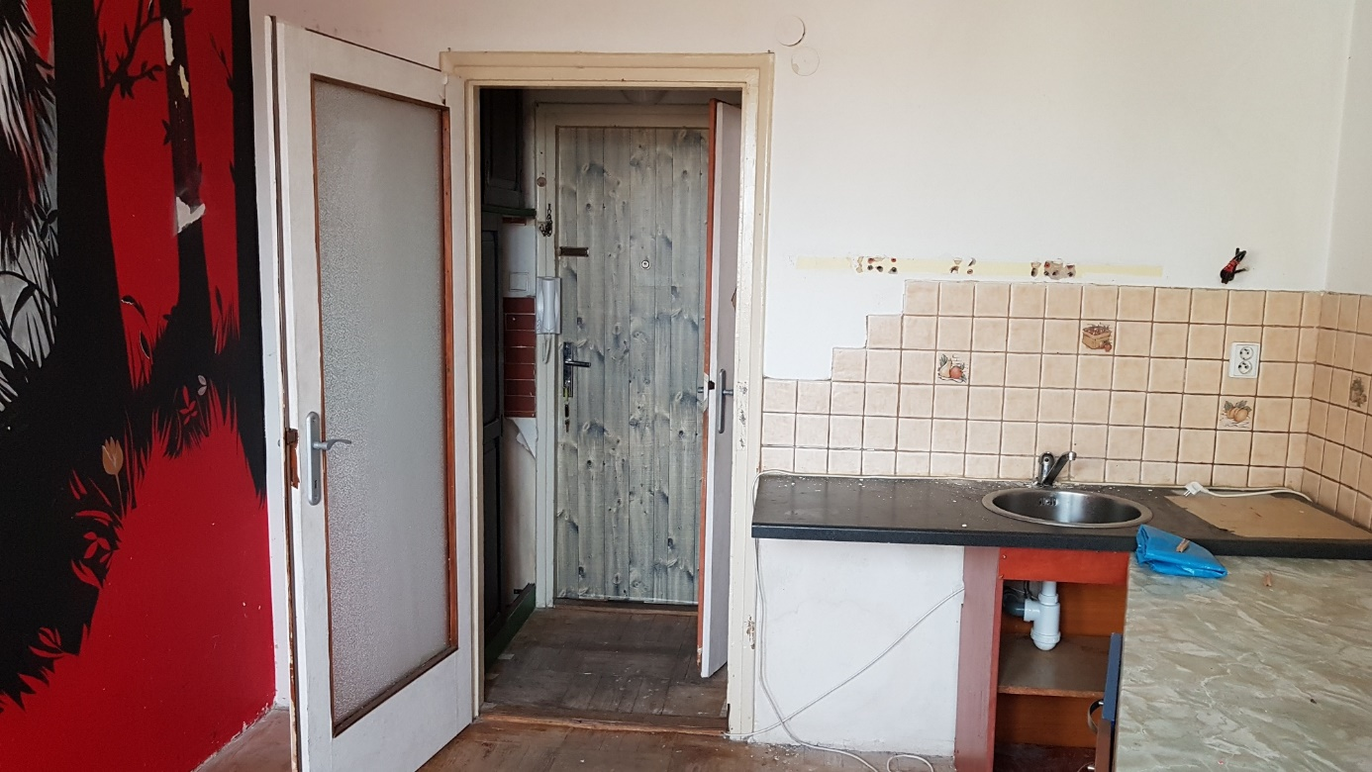

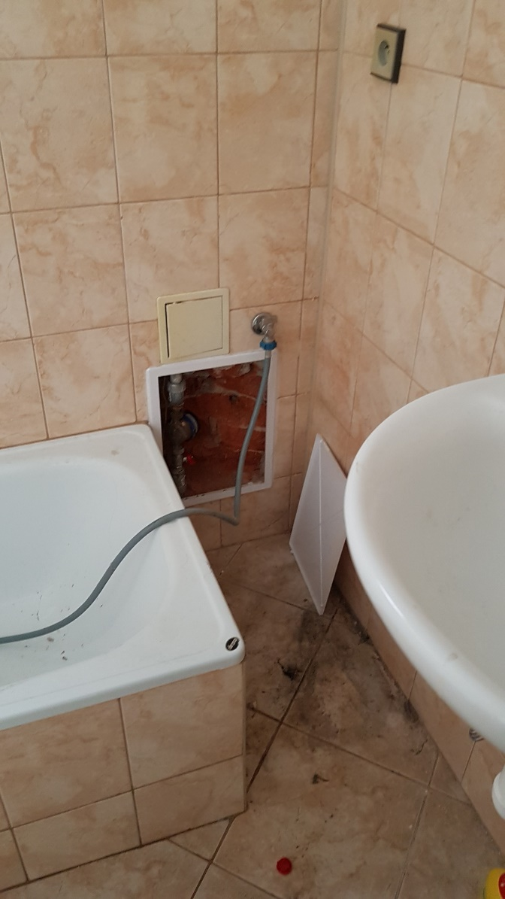
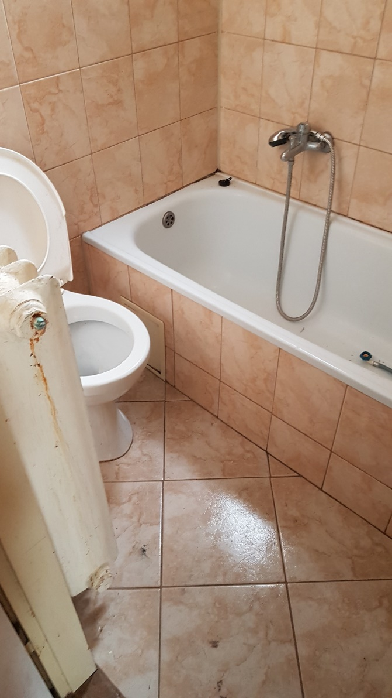
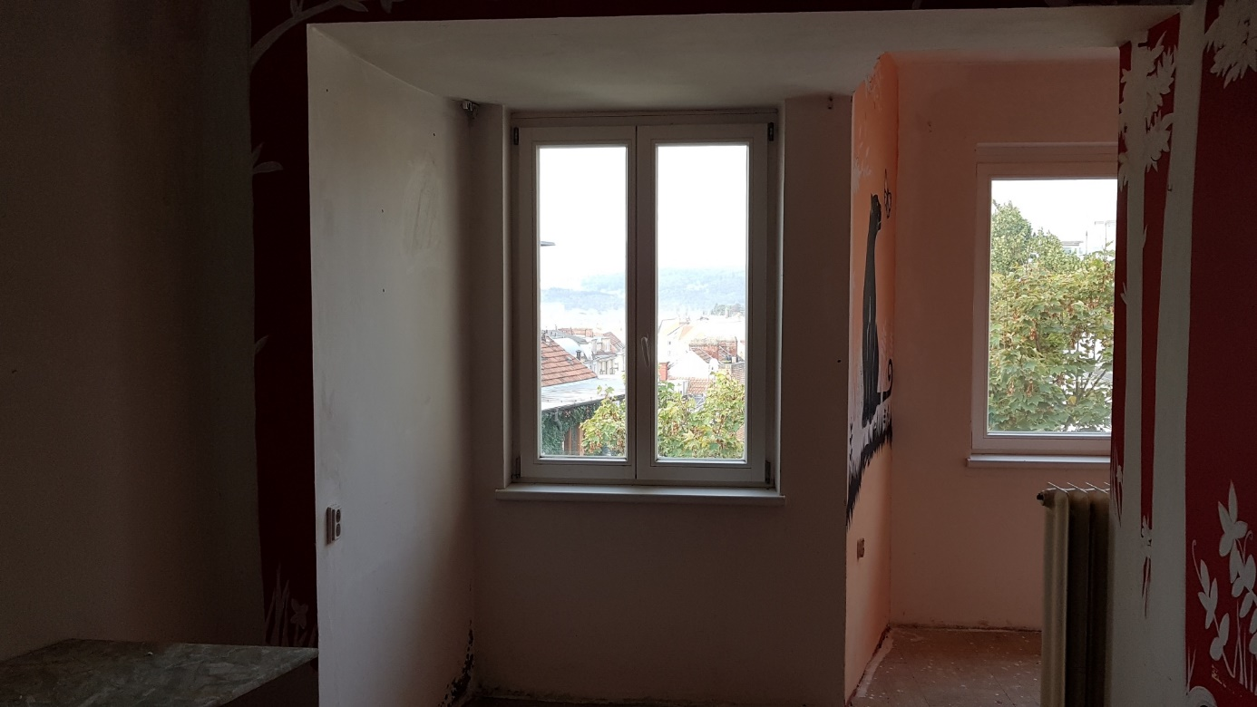

Schéma stávajícího stavu:
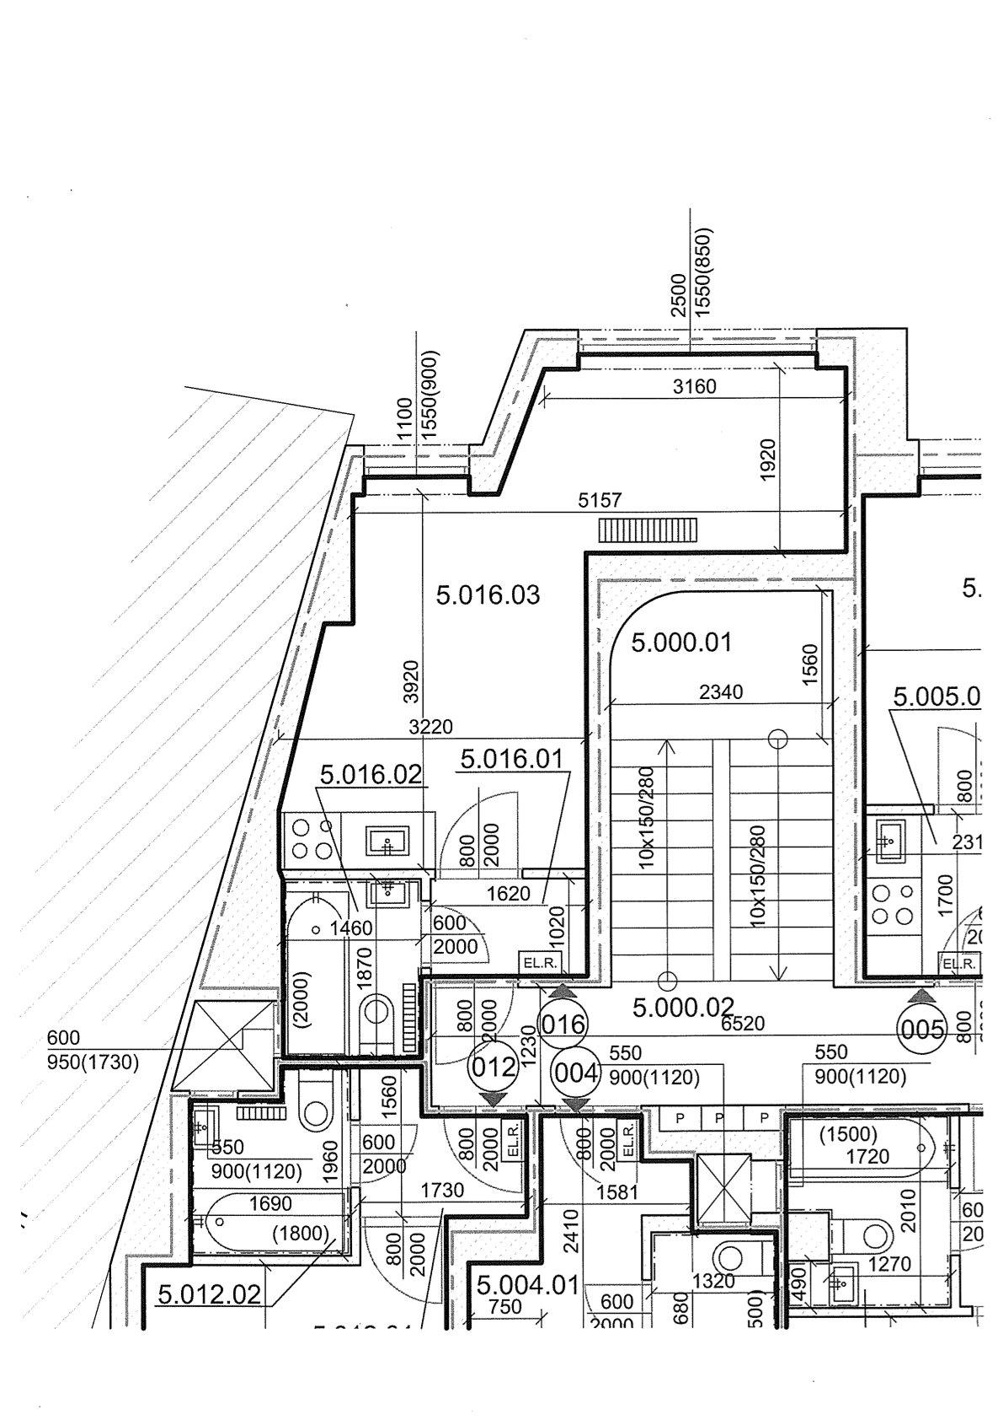

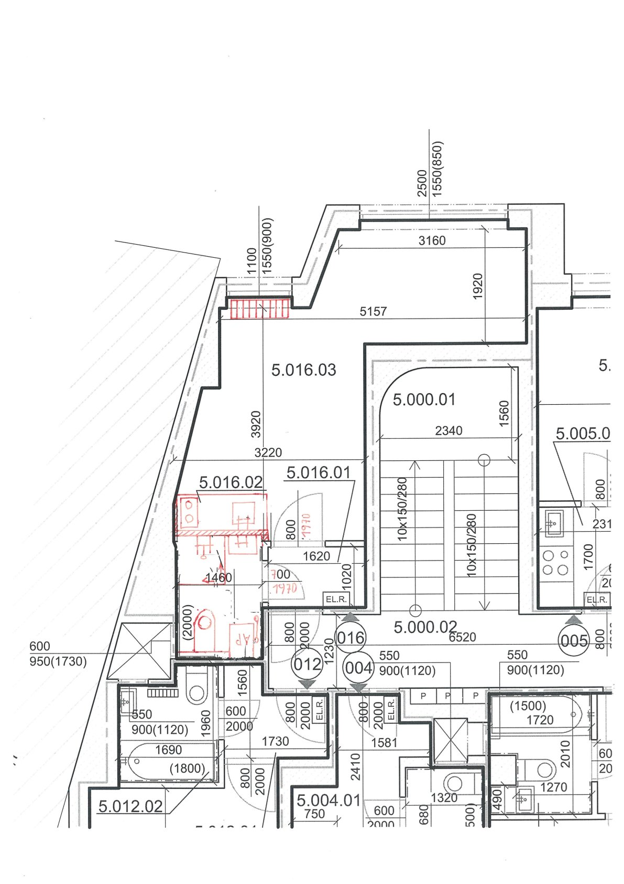
Schéma požadovaného stavu:

Vypracovala 4.12.2023 R. Čadová

